Университет ИТМО   
Мегафакультет компьютерных технологий и управления   
Факультет программной инженерии и компьютерной техники



Лабораторная работа №2

по Информационным системам и базам данных

Вариант: 284691

Группа: Р33111

Выполнил: Козлов Виктор Николаевич

Преподаватель: Николаев Владимир Вячеславович

Санкт-Петербург

2021 год

## Текст задания

## 

## До нормализации

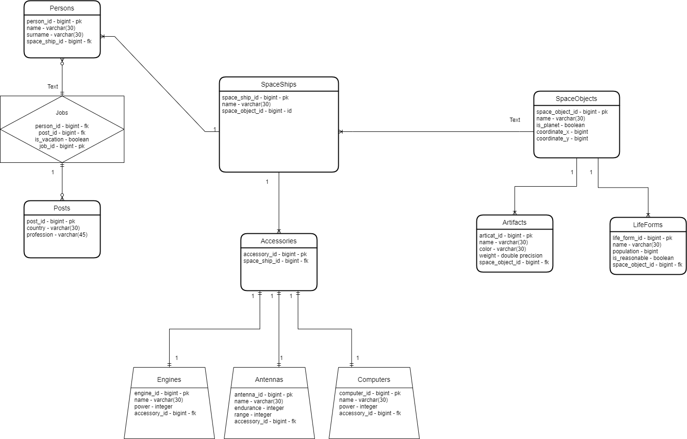

## Функциональные зависимости

* SpaceObjects

space_object_id → name

space_object_id → is_planet

space_object_id → coordinate_x

space_object_id → coordinate_y

* SpaceShips

space_ship_id → name

space_ship_id → space_object_id

* Accessories

accessery_id → space_ship_id

* Engines

engines_id → name

engines_id → power

engines_id → accssery_id

* Antennas

antenna_id → name

antenna_id → edurance

antenna_id → range

antenna_id → accssery_id

* Computers

antenna_id → name

antenna_id → power

computer_id → accssery_id

* Persons

person_id → name

person_id → surname

person_id → space_ship_id

* Posts

post_id → country

post_id → profession

* Articats

artifact_id → name

artifact_id → color

artifact_id → weight

artifact_id → space_object_id

* LifeForms

Life_form_id → name

Life_form_id → population

Life_form_id → is_reasonable

Life_form_id → space_object_id

* Jobs

person_id, post_id → is_vacation

person_id, post_id → salary

## 3NF

Модель соответствует 1 и 2 нормальным формам, а так же не имеют атрибутов, которые не входят в первичный ключ и не находятся в транзитивной функциональной зависимости (т.е. ни одно не ключевое поле не зависит функционально от любого другого не ключевого поля).

## BCNF

Все транзитивные функциональные зависимости являются зависимостями от детерминанта, поэтому форма до нормализации соответствует НФБК.

## Полезные денормализации

Соединить таблицы persons и posts. В таблице persons появятся столбцы profession, country и is_vacation. Это возможно, так как информация в таблицах по смыслу тесно связанную между собой.

## Вывод

В ходе выполненной работы я проверил мою модель с помощью нормализации и понял, что данные хранятся корректно и эффективно.